Муниципальное казённое общеобразовательное учреждение
«Малокамалинская основная общеобразовательная школа №5»

«СОГЛАСОВАНО» «УТВЕРЖДАЮ»
Председатель МС, Директор школы
зам.директора по УВР Волокитина Е.И.
Беребера Е. С. ______ _____________________

Протокол МС № ____ Приказ № _____________
от_____________2015 г. от_______________2015г.

Адаптированная общеобразовательная программа для детей с нарушениями интеллекта
по предмету «Информатика, ИКТ»
(9 класс)

«РАССМОТРЕНО»
на ШМО естественно – технологического цикла
протокол №____
от______________2015 г.

Разработал:
Учитель информатики: Неретина Н.И.

2015 – 2016 учебный год

ПОЯСНИТЕЛЬНАЯ ЗАПИСКА
Рабочая программа по информатике и ИКТ составлена на основе методических рекомендаций Министерства образования и науки Красноярского края № 5429 от 17.06.2013г. об организации образовательного процесса обучающихся с ограниченными возможностями здоровья, а также на основе дидактического пособия «Информатика и ИКТ 9 класс» для школьников, обучающихся по адаптированной программе (автор – составитель И.Г. Громкова, Красноярск: КГПУ им. В.П. Астафьева, 2015г.).
Введение учебного предмета «Информатика, ИКТ» способствует принципу коррекционной направленности образовательного процесса, который является ведущим. Особое внимание уделено использованию информационных технологий в жизни, предмет даёт целенаправленную подготовку обучающихся к использованию информационных и коммуникационных технологий в процессе различных видов деятельности.
Цели изучения курса:
- общекультурная цель – ознакомление учащихся с компьютерами, распространённой частью «культурного ландшафта» - среды обитания современного человека – и формирование мировоззрения ребёнка;
- технологическая цель – приобретение навыков работы на компьютере;
- коррекционная цель – способствовать развитию высших психических функций (памяти, мышления, внимания, воображения и др.).
Основная задача курса: усвоение учащимися правил работы и поведения при общении с компьютером; приобретение учащимися навыков использования простейших тренажёров в работе на клавиатуре; использование на занятиях упражнений с игровыми программами с целью развития моторики пальцев; использование компьютерных знаний на уроках.
Одним из важнейших принципов в обучении детей с ОВЗ является принцип наглядности. Прежде всего, он предполагает построение учебного процесса с опорой на конкретные предметы, образы и действия, непосредственно воспринимаемые ими.
Не менее важен и мотивационный момент в обучении. Детям с нарушениями развития сложно выучить и понять такие абстрактные понятия, как «информация», «алгоритм», «программа». Поэтому обучение должно проходить в форме игры, где на основе ситуаций, близких и понятных школьнику, рассматриваются основные понятия. Важно дать ребёнку не название того или иного явления, а сформировать понимание информационных процессов и свойств информации и научить пользоваться полученными знаниями в повседневной деятельности.
Процесс обучения в школе детей с ОВЗ выполняет образовательную, воспитательную и развивающую функции.
Наряду с этим следует выделить и специфическую – коррекционную функцию. Реализация этих функций обеспечивает комплексный подход к процессу формирования всесторонне развитой личности.
Целью коррекционно – воспитательной работы с детьми и подростками с ОВЗ является их социальная адаптация, трудоустройство и дальнейшее приспособление к условиям жизни в тех случаях, когда они бывают включены в окружающую их социальную среду.
Введение в программу обучения умственно – отсталых детей информатики в силу своих структурных особенностей и общеразвивающего содержания открывает широкие возможности для интеллектуального развития ребёнка. В целом можно сказать, что обучение «особых» детей работе на персональном компьютере при правильной организации является развивающим для всех компонентов мыслительной деятельности: мотивационного, регуляционного и операционного.
В работе с умственно – отсталыми подростками особое внимание необходимо уделять не столько теоретическому материалу курса, сколько развивающим возможностям компьютера. С учётом этого рабочей программой предусмотрено обучение, которое целиком отводится на освоение детьми способов работы с персональным компьютером, текстовым редактором MS Word, знакомство с глобальной сетью Интернет и её возможностями, закрепление ранее приобретённых навыков.
Программой предусмотрено проведение:
- практические работы – 17;
- контрольные работы – 2.

Требования к уровню подготовки обучающихся учебного курса «Информатика и ИКТ» специальных (коррекционных) классов VIII вида

Учащиеся должны:

знать \ понимать
- предмет изучения информатики;
- ТБ и правила поведения в кабине информатики и при работе за компьютером;
- состав основных устройств компьютера, их назначение;
- элементы диалогового окна;
- объекты Рабочего стола;
- элементы окна программы;
- назначение текстовых редакторов;
- основные объекты текстового редактора;
- основные режимы работы текстового редактора (ввод, редактирование, форматирование, работа с файлами);
- назначение графического редактора;
- назначение основных компонентов среды графического редактора: рабочего поля, панели инструментов, палитры, меню команд;
- назначение и роль Интернета в развитии общества;
- технологию поиска информации в Интернете;
- иметь представление об электронной почте и правилах формирования адреса;
- историю и перспективы развития компьютерных техники;
- иметь представление о социальных сетях;
- правила общения в социальных сетях.
уметь
- следовать требованиям техники безопасности, гигиены, эргономики и ресурсосбережения при работе со средствами информационных и коммуникационных технологий;
- приводить примеры информации;
- пользоваться клавиатурой компьютера для символьного ввода данных;
- включать и выключать компьютер;
- пользоваться клавиатурой, мышью;
- запускать программы с помощью Главного меню;
- ориентироваться в типовом интерфейсе: пользоваться меню, работать с окнами;
- пользоваться программами для обработки символьной и числовой информации;
- выполнять основные операции над текстом: ввод, редактирование, форматирование;
- перемещаться по тексту;
- сохранять текст;
- пользоваться клавиатурой, мышью при работе с текстом;
- создавать изображение в среде графического редактора;
- сохранять графические изображения;
- искать информацию с помощью поисковых систем;
- пользоваться электронной почтой;
- пользоваться социальными сетями.

СОДЕРЖАНИЕ КУРСА ИНФОРМАТИКИ И ИКТ
Компьютер как универсальное устройство обработки информации. Повторение – 9 ч.
Техника безопасности в компьютерном классе. Устройство ПК. Операционная система Windows. Основные действия с папками и файлами. Стандартные программы Windows.

Практикум
- Устройство персонального компьютера.
- Операционная система Windows: настройка параметров рабочего стола.
- Создание папки.
- Стандартные программы Windows.
Информационные технологии обработки текстовой информации – 17 ч.
Текстовый редактор MICROSOFT WORD. Создание документов в MS Word. Маркированные и нумерованные списки. Построение таблиц. Работа с рисунком. Вид документа. Печать документа.

Практикум
- Ввод и редактирование документа.
- Работа с фрагментом текста.
- Форматирование текста.
- Создание списков.
- Создание и редактирование таблицы.
- Форматирование таблицы.
- Занесение данных в таблицу.
- Работа с рисунком.
- Вид документа.
- Печать документа.
Информационные ресурсы компьютерных сетей – 7 ч.
История развития компьютерных сетей. Поисковая служба Интернета. Электронная почта. Социальные сети.

Практикум
- Поиск информации в Интернете.
- Создание электронного ящика.
- Общение в социальных сетях.

Учебно-тематический план

Сроки | Всего часов | Практических |  | Отметки о выполнении
 |  | КР | ПР | Всего часов | КР
I  четверть | 9 | 1 | 4
II  четверть | 7 | - | 4
III  четверть | 10 | - | 6
IV  четверть | 8 | 1 | 3
Год | 34 | 2 | 17

ПЕРЕЧЕНЬ ПРОВЕРОЧНЫХ РАБОТ
№ п/п | Тема | Дата контроля
 | Входная контрольная работа
 | Итоговая контрольная работа

ПЕРЕЧЕНЬ ПРАКТИЧЕСКИХ РАБОТ

№ п/п | Тема | Дата
 | Практическая работа №1. Устройство персонального компьютера
 | Практическая работа №2. Операционная система Windows: настройка параметров рабочего стола
 | Практическая работа №3. Создание папки
 | Практическая работа №4. Стандартные программы Windows
 | Практическая работа №5. Ввод и редактирование документа
 | Практическая работа №6. Работа с фрагментом текста
 | Практическая работа №7. Форматирование текста
 | Практическая работа №8. Создание списков
 | Практическая работа №9. Создание и редактирование таблицы
 | Практическая работа №10. Форматирование таблицы
 | Практическая работа №11. Занесение данных в таблицу
 | Практическая работа №12. Работа с рисунком
 | Практическая работа №13. Вид документа
 | Практическая работа №14. Печать документа
 | Практическая работа №15. Поиск информации в Интернете
 | Практическая работа №16. Создание электронного ящика
 | Практическая работа №17. Общение в социальных сетях

ПЕРЕЧЕНЬ СРЕДСТВ ИКТ, НЕОБХОДИМЫХ ДЛЯ РЕАЛИЗАЦИИ ПРОГРАММЫ
Аппаратные средства:
- компьютер;
- проектор;
- принтер;
- устройства для ручного ввода текстовой информации и манипулирования экранными объектами – клавиатура и мышь.
Программные средства:
- операционная система Windows;
- текстовый редактор MS Word;
- приложение Калькулятор;
- графический редактор Paint;
- Web –браузер;
- текстовый редактор WordPad.

№ | Тема урока | КЧ | Элементы содержания | Образовательные задачи | Коррекционо – развивающие задачи | Дата
Повторение материала, изученного в 8 классе – 9 ч
1 | Техника безопасности в компьютерном классе. Устройство ПК | 1 | ТБ. Монитор. Системный блок. Клавиатура. Компьютерная мышь. Принтер. Сканер. Многофункциональное устройство (МФУ). Акустические колонки. Модем. Веб – камера. | Повторить с учащимися с правилами поведения в кабинете информатики; архитектуру ПК | Развитие психических процессов и их коррекция. Развитие устойчивого интереса к знаниям
2 | Практическая работа №1  Устройство персонального компьютера. ТБ | 1 | Монитор. Системный блок. Клавиатура. Компьютерная мышь. | Знать основные составляющие ПК (системный блок, монитор, клавиатура, мышь) | Развитие психических процессов и их коррекция. Развитие устойчивого интереса к знаниям
3 | Операционная система Windows | 1 | Рабочий стол. Специальные объекты Windows: Мой компьютер, Сетевое окружение, Корзина. Элементы управления: Панель задач, Пуск | Знать элементы управления Рабочего стола, специальные объекты Windows | Развитие психических процессов и их коррекция. Развитие устойчивого интереса к знаниям
4 | Практическая работа №2 Операционная система Windows: настройка параметров рабочего стола. ТБ | 1 | Пуск. Главное меню. Вложенное (скрытое) меню. Тема Рабочего стола. Фон Рабочего стола. Выключение компьютера | Уметь пользоваться элементами управления: Пуск, Панель задач; устанавливать тему и фон Рабочего стола; выключать компьютер | Развитие психических процессов и их коррекция. Развитие устойчивого интереса к знаниям
5 | Основные действия с папками и файлами | 1 | Файл. Имя файла. Тип файла. Расширение. Значки файлов. Операции с файлами. Папка. Вложенная папка. | Сформировать представления о понятиях «файл» и «папка»; познакомиться с основными операциями над файлами и папками | Развитие психических процессов и их коррекция. Развитие устойчивого интереса к знаниям
6 | Практическая работа №3 Создание папки. ТБ | 1 | Операции с папками: создание, копирование, перемещение, удаление, переименование | Уметь выполнять операции с папками: создание, копирование, перемещение, удаление, переименование | Развитие психических процессов и их коррекция. Развитие устойчивого интереса к знаниям
7 | Стандартные программы Windows | 1 | Стандартные программы операционной системы Windows: Калькулятор, WordPad, Paint | Знать стандартные программы операционной системы Windows: Калькулятор, WordPad, Paint; их возможности и назначение | Развитие психических процессов и их коррекция. Развитие устойчивого интереса к знаниям
8 | Практическая работа №4 Стандартные программы Windows. ТБ | 1 | Стандартные программы операционной системы Windows: Калькулятор, WordPad, Paint | Уметь пользоваться стандартными программами операционной системы Windows: Калькулятор, WordPad, Paint | Развитие устойчивого внимания, памяти. Развитие психических процессов и их коррекция. Развитие устойчивого интереса к знаниям
9 | Входная контрольная работа | 1 | Контрольная работа в формате тестирования | Уметь применять полученные знания и навыки | Развитие чувства времени и длительности его.
Текстовый редактор MICROSOFT WORD – 17 ч
10 | Текстовый редактор MICROSOFT WORD | 1 | Текстовый редактор: возможности, назначение, основные элементы. Основные действия с текстом. | Расширить представления о текстовом редакторе и его возможностях | Развитие психических процессов и их коррекция. Развитие устойчивого интереса к знаниям
11 | Создание документов в  MS Word | 1 | Основные элементы среды Microsoft Word. Создание текста. Ввод текста в документ. Абзац. Редактирование текста. Удаление текста. Форматирование текста. Атрибуты форматирования. Выравнивание текста. | Знать основные элементы среды Microsoft Word; приёмы работы с текстом в Microsoft Word | Развитие психических процессов и их коррекция. Развитие устойчивого интереса к знаниям
12 | Практическая работа №5 Ввод и редактирование документа. ТБ | 1 | Запуск программы Word. Создание нового документа. Набор текста по образцу. Проверка правописания. Сохранение документа. Закрытие программы Word | Продолжить работу над формированием навыков ввода текста и его редактирования; сохранять документ | Развитие психических процессов и их коррекция. Развитие устойчивого интереса к знаниям
13 | Практическая работа №6 Работа с фрагментом текста. ТБ | 1 | Запуск программы Word. Открытие ранее сохранённого документа. Редактирование ранее созданного документа. Сохранение документа. Закрытие программы Word | Продолжить работу над формированием навыков редактирования ранее созданного текста; сохранять документ | Развитие психических процессов и их коррекция. Развитие устойчивого интереса к знаниям
14 | Практическая работа №7 Форматирование текста. ТБ | 1 | Запуск программы Word. Создание нового документа. Набор текста по образцу. Форматирование текста. Сохранение документа. Закрытие программы Word | Продолжить работу над формированием навыков форматирования текста по образцу; сохранять документ | Развитие психических процессов и их коррекция. Развитие устойчивого интереса к знаниям
15 | Маркированные и нумерованные списки | 1 | Приёмы создания текстового документа. Нумерованный список. Маркированный список. Примеры. Создание списков | Иметь представление о списках. Знать отличия маркированного списка от нумерованного; правила создания списка | Развитие психических процессов и их коррекция. Развитие устойчивого интереса к знаниям
16 | Практическая работа №8 Создание списков. ТБ | 1 | Запуск программы Word. Создание нового документа. Набор текста по образцу. Оформление текста в виде списка. Сохранение документа. Закрытие программы Word | Уметь оформлять текст в виде списка; сохранять документ | Развитие психических процессов и их коррекция. Развитие устойчивого интереса к знаниям
17 | Построение таблиц | 1 | Приёмы создания текстового документа. Таблица. Вставка таблицы в документ Microsoft Word. Построение таблица. Операции с таблицей. Внесение данных в таблицу. | Иметь представление о таблице как о форме представления текстовой информации. Знать правила построения таблицы, операции с ней; правила внесения данных в таблицу | Развитие психических процессов и их коррекция. Развитие устойчивого интереса к знаниям
18 | Практическая работа №9 Создание и редактирование таблицы. ТБ | 1 | Запуск программы Word. Создание нового документа. Вставка таблицы в документ Microsoft Word. Вставка строки \ столбца в имеющуюся таблицу. Сохранение документа. Закрытие программы Word | Уметь строить таблицу в текстовом документе; вносить в таблицу данные; добавлять \ удалять строки \ столбцы; сохранять документ | Развитие психических процессов и их коррекция. Развитие устойчивого интереса к знаниям
19 | Практическая работа №10 Форматирование таблицы. ТБ | 1 | Запуск программы Word. Создание нового документа. Вставка таблицы в документ Microsoft Word. Создание бланка документа по образцу. Сохранение документа. Закрытие программы Word | Продолжить работу над формированием навыков форматирования таблицы; сохранять документ | Развитие психических процессов и их коррекция. Развитие устойчивого интереса к знаниям
20 | Практическая работа №11 Занесение данных в таблицу. ТБ | 1 | Запуск программы Word. Открытие ранее созданного документа. Заполнение бланка документа данными Сохранение документа. Закрытие программы Word | Продолжить работу над формированием навыков внесения данных в таблицу; сохранять документ | Развитие психических процессов и их коррекция. Развитие устойчивого интереса к знаниям
21 | Работа с рисунком | 1 | Приёмы создания текстового документа. Коллекция клипов Microsoft Office. Надписи и объекты WordArt. Панель инструментов Рисование. Вставка рисунка из графического файла. Изменение положения рисунка в документе. Изменение цвета рисунка. Выбор стиля рисунка. Удаление рисунка | Знать правила создания и работы с рисунком в текстовом документе | Развитие психических процессов и их коррекция. Развитие устойчивого интереса к знаниям
22 | Практическая работа №12 Работа с рисунком. ТБ | 1 | Запуск программы Word. Создание нового документа. Создание рисунка по образцу. Сохранение документа. Закрытие программы Word | Уметь создавать рисунок в текстовом документе; сохранять документ | Развитие психических процессов и их коррекция. Развитие устойчивого интереса к знаниям
23 | Вид документа | 1 | Приёмы создания рисунка в текстовом документе. Режим просмотра документа. Режим чтения. Параметры просмотра. Дополнительные элементы | Иметь представление о виде документа | Развитие психических процессов и их коррекция. Развитие устойчивого интереса к знаниям
24 | Практическая работа №13 Вид документа. ТБ | 1 | Запуск программы Word. Открытие ранее созданного документа. Изменение вида текстового документа в соответствии с требованиями. Сохранение документа. Закрытие программы Word | Продолжить работу над формированием навыков работы с текстом; сохранять документ | Развитие психических процессов и их коррекция. Развитие устойчивого интереса к знаниям
25 | Печать документа | 1 | Принтер. Настройка параметров страницы для печати. Раздел печати документа. Окно печати документа. Печать документа. | Знать, какие устройства используются для печати документа; настройку параметров страницы для печати | Развитие психических процессов и их коррекция. Развитие устойчивого интереса к знаниям
26 | Практическая работа №14 Печать документа. ТБ | 1 | Открытие ранее созданного документа. Предварительный просмотр. Печать документа | Продолжить работу над формированием навыков печати документа | Развитие психических процессов и их коррекция. Развитие устойчивого интереса к знаниям
Информационные ресурсы компьютерных сетей – 7 ч
27 | История развития компьютерных сетей | 1 | История развития компьютерных сетей. Этапы развития. Компьютерная сеть. Назначение. Интернет как средство для обмена информацией. | Познакомить с историей развития компьютерных сетей | Развитие психических процессов и их коррекция. Развитие устойчивого интереса к знаниям
28 | Поисковая служба Интернета | 1 | Поисковая служба Интернета. Яндекс. Google. Рамблер. Mail. Назначение поисковых систем. | Знать поисковые службы Интернета: Яндекс. Google. Рамблер. Mail; их возможности и назначение | Развитие психических процессов и их коррекция. Развитие устойчивого интереса к знаниям
29 | Практическая работа №15 Поиск информации в Интернете. ТБ | 1 | Поиск информации в Интернете с использованием поисковых служб | Уметь выполнять поиск информации в Интернете с использованием поисковых служб | Развитие психических процессов и их коррекция. Развитие устойчивого интереса к знаниям
30 | Электронная почта | 1 | Назначение поисковых систем. Электронная почта: возможности, назначение. Схема доставки сообщения. Преимущества и недостатки e-mail. Почтовый адрес | Иметь представление об электронной почте, её возможности, назначение, схеме доставки сообщений, достоинства и недостатки | Развитие психических процессов и их коррекция. Развитие устойчивого интереса к знаниям
31 | Практическая работа №16 Создание электронного ящика. ТБ | 1 | Создание электронной почты на www.yandex.ru, www.mail.ru | Уметь создавать электронную почту на www.yandex.ru, www.mail.ru | Развитие психических процессов и их коррекция. Развитие устойчивого интереса к знаниям
32 | Социальные сети | 1 | Назначение поисковых систем. Социальная сеть. Основные функции социальных сетей. | Иметь представление о социальных сетях, их возможностях и назначении | Развитие психических процессов и их коррекция. Развитие устойчивого интереса к знаниям
33 | Практическая работа №17 Общение в социальных сетях. ТБ | 1 | Социальные сети: Одноклассники, ВКонтакте, Мой мир и др. правила общения в социальных сетях | Знать . правила общения в социальных сетях | Развитие психических процессов и их коррекция. Развитие устойчивого интереса к знаниям
34 | Итоговая контрольная работа | 1 | Контрольная работа в формате тестирования | Уметь применять полученные знания и навыки | Развитие чувства времени и длительности его.

Фамилия, имя _______________________________________ класс ______ дата ____________
ВХОДНАЯ КОНТРОЛЬНАЯ РАБОТА
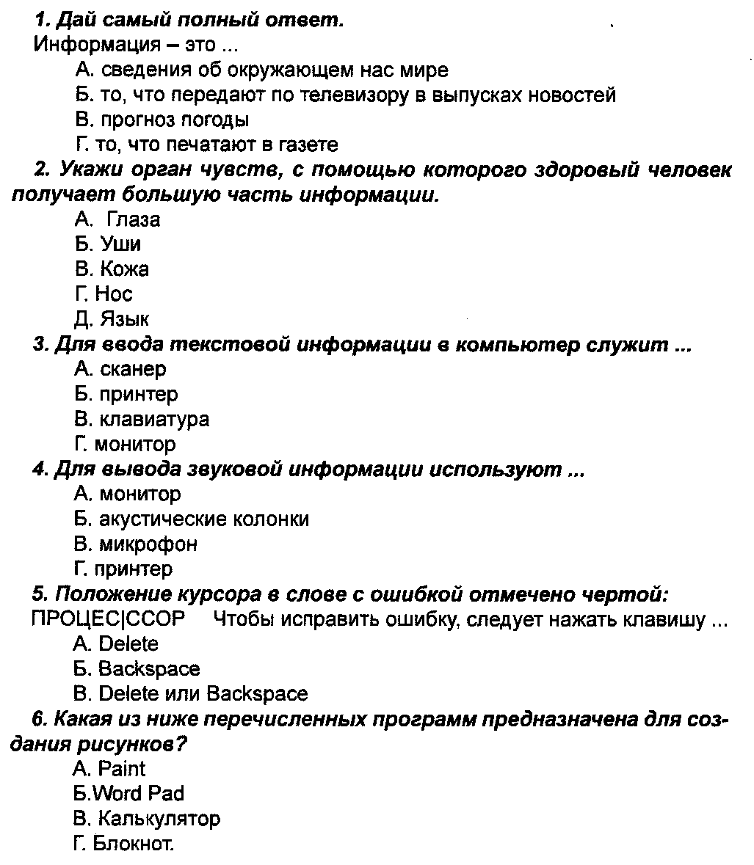

Фамилия, имя _______________________________________ класс ______ дата ____________
